[Selbst designtes Titelblatt]


HTBLVA Waidhofen
Höhere Lehranstalt für Wirtschaftsingenieure
Ausbildungsschwerpunkt Maschinenbau

DIPLOMARBEIT

Gesamtprojekt
Lageroptimierung bene

Istanalyse und Konzepterstellung, KORE
[Name] [Klasse] Betreuer: [Betreuer]

…

ausgeführt im Schuljahr 2023/24

Abgabevermerk:

Datum: übernommen von:

Vorwort

[ Wie kam es zu dieser Arbeit?
Welche Probleme galt es zu lösen?
Welche Ziele/Vorstellungen hatte der Auftraggeber?
Gibt es noch etwas speziell zu erwähnen (Umstände, Unterstützung,…)? ]

Danksagung
[Betreuer, Unterstützer, Unternehmen, Familie, …]


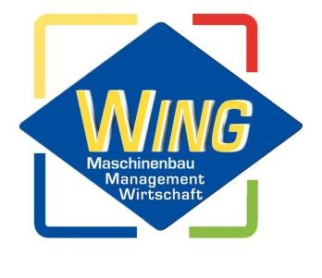

HÖHERE TECHNISCHE BUNDES-LEHR- UND
VERSUCHSANSTALT WAIDHOFEN/YBBS

Höhere Abteilung für Wirtschaftsingenieure
Ausbildungsschwerpunkt Maschinenwesen

EIDESSTATTLICHE ERKLÄRUNG

„Ich erkläre an Eides statt, dass ich die vorliegende Diplomarbeit selbstständig und ohne fremde Hilfe verfasst, andere als die angegebenen Quellen und Hilfsmittel nicht benutzt und die den benutzten Quellen wörtlich und inhaltlich entnommenen Stellen als solche erkenntlich gemacht habe“.

Waidhofen, am 31. März 2023 …………………………………….
[Schüler]

…

Inhalt
1 Vorwort III
2 Danksagung IV
3 Inhalt VI
4 Zielsetzung 1
4.1 Gemeinsame Ziele 1
4.2 Individuelle Zielsetzung 1
4.3 Meilensteine 1
5 Zusammenfassung 2
6 Abstract 3
7 Dokumentation 4
8 Documentation 6
9 Projektteam 8
10 Projektzeitplan 8
11 Ist-Analyse 10
12 Literaturverzeichnis 11
13 Abbildungsverzeichnis 12
14 Tabellenverzeichnis 13
15 Betreuungsprotokoll 14
16 Stundenlisten 15
17 Lebenslauf 16
18 Anhang 17

Zielsetzung

Gemeinsame Ziele

Individuelle Zielsetzung

Meilensteine
Name | Datum | Erfüllt Datum
 | 11.10.2023
 | 8.11.2023
TdoT-Konzept | 22.11.2023
 | 6.12.2023
 | 10.01.2024
 | 14.02.2024
Fertige Diplomarbeit (Korrekturversion) | 13.03.2024
Gebundene Diplomarbeit (plus Abgabe) | 31.03.2024
Tabelle 1: Meilensteinliste (Krajsek, Artikel zu Wälzlager, kein Datum)

Zusammenfassung
[Zusammenfassung der wichtigsten „Erfolge“ (=Problem und Lösung) der Arbeit]
Beschreibung des Diplomarbeitsthemas – Single Joint Drehdurchführung

Ausgangssituation:
Bei den Drehdurchführungen, die bei den Spritzgießmaschinen des Typs Combi-M der Firma ENGEL bisher zur Leitung der Hydraulik, des Wassers und der Elektrik zum drehbaren Mitteldrehtisch verwendet werden, handelt es sich um Mehrwege-Drehdurchführungen. Diese Lösung geht einher mit hohen Anschaffungs- und Wartungskosten, einem Ausfallrisiko und konstruktiven Herausforderungen (Abdichtung, Temperatur- und Bewegungsbeständigkeit).

Problemstellung / Zielsetzung:
Im Rahmen der Diplomarbeit soll eine alternative Lösung zur Medienzuführung entwickelt werden, basierend auf mehreren Einweg-Drehdurchführungen, die die oben beschriebenen Mehrwege-Drehdurchführungen ablösen und folgende Vorteile ermöglichen:

- kürzere Stillstandszeiten im Austauschfall,
- einfachere Wartung und Reparatur und
- geringere Anschaffungs- und Wartungskosten.

Anforderungen:

Medien: Hydraulik-Öl (½¨), Wasser bis 90°C und bis 180°C (1¨)

Bewegungen: Drehwinkel bis 180 ° reversierend, max. 30 U/min

Vorgehensweise / Tätigkeiten:

Technische Bewertung: Marktanalyse, Konzeptfindung und -bewertung, Material- und Dichtungsauswahl, Auslegung und Konstruktion, Kostenabschätzung

Gesamtlösung: Entwicklung eines Einweg-Drehdurchführungssystems als Ersatz der bisher verwendeten Mehrwege-Drehdurchführungen (beispielhaft für eine Maschinenkonfiguration)

Wirtschaftliche Bewertung: Kostenvergleich (Eigenbau, Zukauf, Beibehaltung), Amortisationsrechnung

Erwartetes Ergebnis:
Ein technisch und wirtschaftlich optimiertes Konzept, das eine kostengünstigere, wartungsfreundlichere und nachhaltigere Alternative darstellt als bisher.

Abstract
[Zusammenfassung der Arbeit in Englisch

Dokumentation
Namen der
Verfasser/innen
Jahrgang
Schuljahr
Thema der Diplomarbeit
Kooperationspartner
Aufgabenstellung
Realisierung
Ergebnisse

Typische Grafik, Foto etc. (mit Erläuterung) | 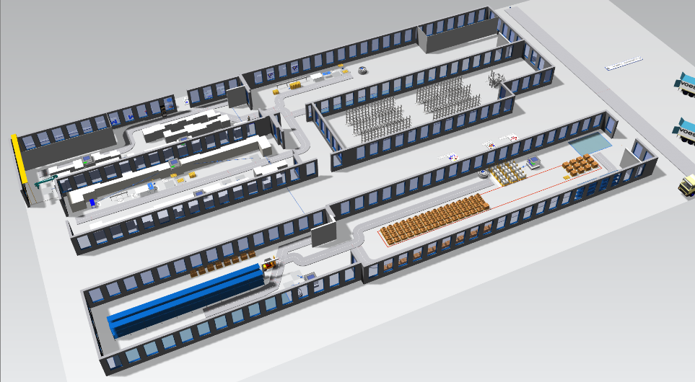  Abbildung 1: Aufbau einer Halle in Plant Simulation

Teilnahme an Wettbewerben,
Auszeichnungen
Möglichkeiten der Einsichtnahme in die Arbeit

Approbation  (Datum / Unterschrift) | Prüfer/in | Abteilungsvorstand / Direktor

Documentation
Authors
Academic year
Topic
Cooperation partners
Assignment of tasks
Realisation
Results

Illustrative graph, photo  (incl. explanation) |   Abbildung 2: Simulation of Workflow

Participation in competitions
Awards
Accessibility of
diploma thesis

Approval  (Date / Sign) | Examiner | Head of Department / College

Projektteam
[Beschreibung inklusive Foto – am besten dynamisch bei einer Tätigkeit!]

Abbildung 3: Projektteam anonym (Huber, 2020, S. 123)
„Dieser Text wurde 1:1 aus [Anmerkung:] der Mitschrift von KJ übernommen“. (Krajsek-Pilz, 2022, S. 34ff.)

Als geometrische Lösung zeichnet man dazu zwei Kraftvektoren mit Betrag (also bestimmter Länge) und Richtung als Pfeile auf. Im Parallelogramm, das aus diesen beiden Pfeilen gezeichnet werden kann, zeigt die Diagonale vom Ursprungspunkt aus die resultierende Kraft, die sich ergibt. Mathematisch entspricht das der Vektoraddition der beiden Kraftvektoren. Die Umkehrung dieses Prozesses ist die Kräftezerlegung, bei der ein vorgegebener Kraftvektor in zwei Kräfte aufgespalten wird. Dabei sind prinzipiell beliebig viele Lösungen möglich. Kennt man die Wirkungsrichtung der zerlegten Komponenten, so gibt es genau eine Lösung und man kann den Betrag der beiden Kräfte bestimmen.“ (vgl. Kräfteparallelogramm, 2021, S. 32)

Neuer Text mit Verweis (Unternehmensseite Fa. Forster, kein Datum)

Projektzeitplan
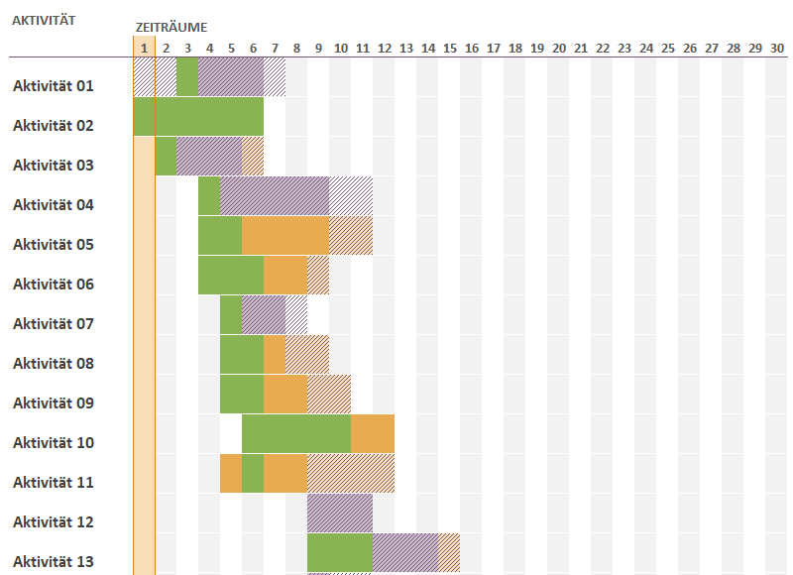
Aufgaben [ergänzen / ändern] | Jun. | Jul. | Aug. | Sep. | Okt. | Nov. | Dez. | Jan. | Feb. | Mrz. | Apr.
Themenfindung
Ansuchen beim Landesschulrat
IST-Stand Analyse
Vorbereitung TOT
Vollständige Dokumentation
sämtlicher Arbeiten
Abgabe
Diplomand 1
Diplomand 2
Diplomand 3

Ist-Analyse

Github
In der heutigen Welt, in der die Digitalisierung eine immer größere Rolle spielt, werden immer mehr Programme entwickelt, die die Softwareentwicklungen Vereinfachungen sollen. (Digitale) Projekte werden selten nur von einer Person erledigt. Meistens arbeiten mehrere Leute an einer Arbeit. Doch wie verhindert man nun, dass wenn jede Person einzeln arbeitet, jeder eine eigens Projekt hat, beziehungsweise nicht gleichzeitig gearbeitet werden kann. Dabei kommen sogenannte Verwaltungssysteme eingesetzt, um Arbeitsprozesse zu strukturieren und Prozesse effizient zu gestalten.
Eines der bekanntesten Programme (Plattform) in diesem Bereich ist GitHub. Es ermöglicht Entwicklern und Entwicklerinnen, gemeinsam an Projekten zu arbeiten, Änderungen zu verfolgen und Probleme systematisch abzuarbeiten und zu lösen.
Im folgenden Kapitel wird GitHub grob vorgestellt und sein Grundprinzip kurz erklärt damit es für jeden leicht verständlich ist, da es wahrscheinlich noch eine große Rolle für viele Projekt in der Zukunft spielen wird.

Allgemeiner Überblick

Was ist GitHub

GitHub ist eine cloudbasierte Plattform, die hauptsächlich verwendet wird, um Code zu speichern, aber auch diesen Code zu teilen und dadurch mit anderen zusammenarbeiten. Dabei ist wichtig das man die Unterschiede zwischen dem sogenannte Git und der GitHub kennt. Das Git ist das Werkzeug, mit dem die Änderungen an Dateien verfolgt wird, sozusagen ein Tagebuch der Code-Änderungen. Dabei befindet sich das Git lokal auf deinem PC, das heißt es wird keine Internetverbindung benötigt, um dieses nutzen zu können. Das bedeutet aber auch das man nur mit dem Git nicht mit anderem Zusammenarbeiten kann. Will man seinen Code also mit anderen auch teilen dann braucht man nun das GitHub. Github selbst ist dann die dazugehörige Online-Plattform beziehungsweise Clouddienst. Diese läuft online im Web (Browser) und erlaubt es den Benutzer Git-Projekte zu speichern, teilen und diese gemeinsam zu bearbeiten.
GitHub wurde im Jahr 2008 entwickelt und basiert auf dem von Linus Torvalds erschaffene Versionsverwaltungssystem Git. Ziel war eine zentrale Plattform für die Verwaltung von Code zu erzeugen, die die Zusammenarbeit bei Softwareprojekten erleichtern sollte. Im Laufe der Jahre entwickelte sich GitHub immer weiter und wurde so zu einer der wichtigsten Plattformen weltweit. 2018 übernahm Microsoft dann GitHub, wodurch die Plattform stark ausgebaut wurde.
Heutzutage wird GitHub in vielen Bereichen der Softwareentwicklung eingesetzt, sowohl Einzelpersonen als auch von großen Unternehmen. Außerdem wird GitHub immer mehr in Bildungsbereich, beispielsweise in Schulen sowie der Weiterbildung eingesetzt.

Zentrale Funktionen von GitHub
Wenn man GitHub im Web oder Git öffnet, muss man am Start immer sogenannte Repositories anlegen. Diese bildet die Grundlage eines Projektes. Das Repositorie dient dann als zentraler Speicherort, für alle Projektdaten und natürlich auch dem Quellcode. Man kann Repositories öffentlich oder privat anlegen.
Eine weitere genau so wichtige Funktion sind die sogenannten gitignores. Diese Files erlauben es GitHub bestimmt Dateien des Projektes komplett zu „ignorieren“, das heißt diese Dateien werden dann nicht auf GitHub gespeichert. Man braucht solche Funktionen nur wenn man viel Code hat, da man auf GitHub auch nicht unendlich viel Speicherplatz hat. Zum Beispiel erlaubt dir das Unity-Gitignore, auch Unity Projekt auf GitHub hochzuladen. Die Dateien, die nicht auf GitHub oben sind, werden meist dann von, in diesem Fall Unity, beim Starten des Projektes erstellt. Außerdem ist es wichtig das sich dieses File immer an der Grundwurzel des Projektes (Unity) befindet.

[Ll]ibrary/ Library und library
*.log Alles, was in .log endet
/ServerData Kommentar, also kein Code

Beim Erstellen eines neuen Repositories, befindet man sich im sogenanten main-Branch. Das „main“ ist der sogenannte Hauptzustand oder Originalzustand. Branches ermöglichen es nun, parallel an verschiedene Versionen eines Projektes zu arbeiten, ohne den Hauptzustand zu verändern. Damit können Entwickler an neuen Funktionen in einer eigenen Branche arbeiten, ohne die Gefahr einzugehen das Projekt zu zerstören. Den, falls wem ein Fehler passiert, der nicht gelöst werden kann, so kann man einfach wieder zurück zum Main gehen. Wenn man aber nun keine Fehler macht und man etwas neues hinzufügen oder etwas erfolgreich verändern konnte so kann man alle beziehungsweise ausgewählte Pfad miteinander „mergen“. Dadurch schließen sich dann mehrere Pfade zu einem Zusammen mit jeweils den neuesten Funktionen und gewünschten Änderungen des jeweiligen Pfades. Dies erleichtert die parallele Zusammenarbeit enorm und reduziert das Risiko von den schweren Fehlern im Hauptprojekt.
Pull Request kann man erstellen, wenn man will das jemand anders den Code kontrolliert, damit er dann in ein anderes Branch hinzugefügt wird. Das heißt man hat etwas in seinem eigen Branch geändert und dort commitet, danach kann man eine „Pull request“ erstellen. Nachdem andere den Code gelesen und kommentiert haben, kann der Code dann mit dem Haupt Branch „gemerged“ werden.
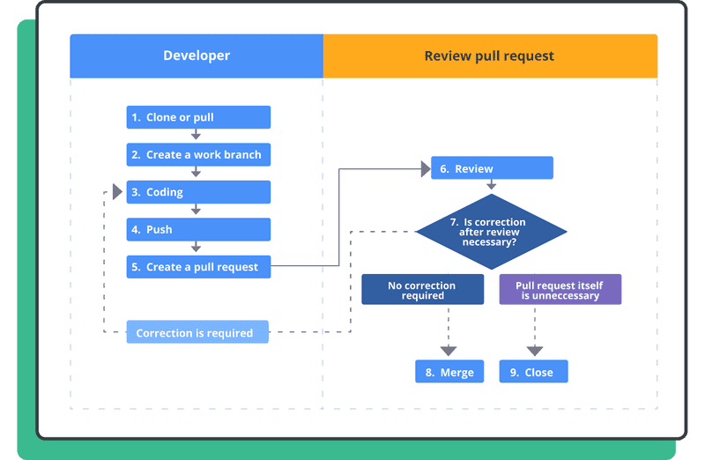

Pull request workflow | Git tutorial | Nulab
Commits dienen dazu, Änderungen, die man an einem Projekt gemacht hat zu speichern und zu dokumentieren. Dadurch entsteht immer eine neue Version des Projektes. Diese könne von jedem Entwickler gesehen werden und es kann jederzeit wieder zu einer älteren Version zurückgegangen werden.
Außerdem kann man auch sogenannte „Issues“ erstellen. Diese sind Aufgaben beziehungsweise Fehler die erledigt oder behoben werden müssen. Sie helfen dabei einen Überblick zu schaffen und zeigen jedem was gerade zu tun ist.

Literaturverzeichnis
Bundesministerium für Arbeit, Soziales, Gesundheit und Konsumentenschutz. (01. 01 2019). Help .gv.at. Von https://www.help.gv.at/Portal.Node/hlpd/public/content/124/Seite.1240900.html abgerufen
Huber, A. (2020). Geburtstagsplanung.
Industrietechnik, i. (2019). item Industrietechnik. Von https://at-product.item24.com/de/katalog/products/profile-1001009536/ abgerufen
Kräfteparallelogramm. (31. 10 2021). Von Wikipedia: https://de.wikipedia.org/wiki/Kräfteparallelogramm abgerufen
Krajsek, J. (2018). BET Mitschrift.
Krajsek, J. (3. 10 2018). Geschichte der Firma. Von Firmenwebsite: www.forster.at/history.html abgerufen
Krajsek-Pilz, J. (1. 6 2022). INFI-Mitschrift 5. Klasse.
Stahlhandel, B. D. (kein Datum). Stahllexikon. Von http://kerschgens.stahl-lexikon.de/index.php/stahllexikon/52-r/2300-Richten.html abgerufen
Unternehmensseite Fa. Forster. (kein Datum). Abgerufen am 2023 von Geschichte der Fa. Forster: www.forster.at/history.html
Wikipedia. (28. Februar 2018). Von https://de.wikipedia.org/wiki/Lichtspaltverfahren abgerufen
Wikipedia. (20. November 2018). Von https://de.wikipedia.org/wiki/Gehrung abgerufen

Abbildungsverzeichnis
Abbildung 1: Aufbau einer Halle in Plant Simulation 4
Abbildung 2: Simulation of Workflow 6
Abbildung 3: Projektteam anonym (Huber, 2020, S. 123) 8

Tabellenverzeichnis
[Tabellenverzeichnis einfügen]

Betreuungsprotokoll
[Für das Begleitprotokoll gibt es ein eigenes Excel-Dokument. Dieses soll man hier einfügen…]

Stundenlisten
[Übersicht der Tätigkeiten inklusive Dauer]

Lebenslauf
[Lebenslauf einfügen]

Anhang
[Erklärung zu möglichen Anhängen:
- Programmcode
- Konstruktionszeichnung
- Spezielle Listen
- Sonstige Pläne
- u.s.w.

